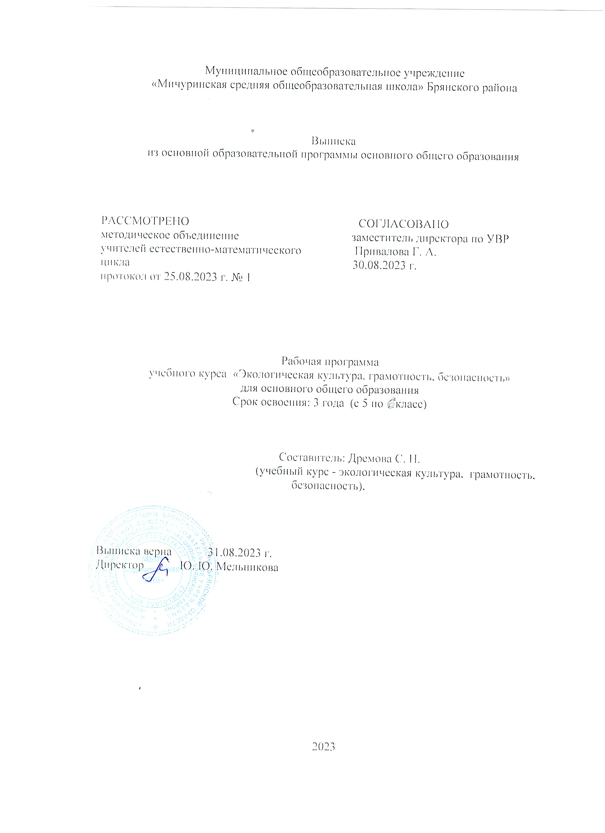

Выписка
из основной образовательной программы основного общего образования

Рабочая программа
учебного предмета «Экологическая культура, грамотность, безопасность» для обучающихся 5-6 классов
срок реализации – 2 года.

ПОЯСНИТЕЛЬНАЯ ЗАПИСКА
Ценностно-смысловые ориентиры программы позволяют позиционировать российскую систему образования как одну из ведущих систем в мире.
Сквозной целевой установкой программы является:
- формирование нравственных, гуманистических идеалов обучающихся, как основы экологического мышления и ценностного отношения к природе.
- развитие экологического сознания и навыков экологически грамотного поведения: «знаю — понимаю — умею — действую», ориентирована на осознание учащимися экологических проблем в системе: Мир — Россия — Мой регион.
Актуальность ПООП обусловлена её направленностью на осознание учащимися концепции устойчивого развития как модели развития цивилизации, которая исходит из необходимости обеспечить мировой баланс между решением социально-экономических проблем и сохранением окружающей среды, что приводит к пониманию ответственности за будущее планеты и своей Родины.
Содержание программы предполагает моделирование реальных жизненных ситуаций анализ и разрешение которых направлено на формирование грамотности нового типа — функциональной грамотности учащихся.
Предусматривает обучение школьников методам наблюдения и экспериментальным навыкам; развитие их исследовательских умений и творческих способностей; включение обучающихся в социальную практику; обеспечение индивидуальных образовательных маршрутов. Что в целом способствует формированию экологически грамотного поведения.
Программа отвечает принципам:
- гуманистической направленности — нацелена на выработку у учащихся системы знаний-убеждений, дающих чёткую ориентацию в системе отношений «человек-природа», как основы экологического образования и воспитания учащихся;
- системности — задаёт ориентировочные основы формирования системного мышления при рассмотрении учебных проблем;
- экологизации — направлена на воспитание осознанной жизненной позиции учащихся, способных стать активными защитниками окружающей среды;
- функциональной грамотности — предполагает решение учебных проблем, моделирующих реальные практические ситуации;
- регионализации — практико-ориентированные задания разработаны на основе фактического материала о состоянии окружающей среды регионов России;
- системно-деятельностного подхода к организации образовательной деятельности. Более 60 % учебного материала носит практикоориентированный характер и предполагает самостоятельную работу учащихся;
- вариативности — содержание каждого модуля может варьироваться в соответствии с особенностями региона и образовательной среды учебного заведения.
Содержание учебного курса «Экологическая культура, грамотность, безопасность» направлено на осознание и осмысление обучающимися:
- идей единства и многообразия, системности и целостности природы;
- идеи взаимозависимости природы и человека;
- идеи гармонизации системы «природа-человек».
Цель курса: формирование и развитие у школьников:
- Экологического сознания в контексте идей устойчивого развития природы и общества.
- Системы естественно-научных знаний, позволяющих принимать экологически грамотные решения как одного из видов функциональной грамотности учащихся.
- Исследовательских умений и навыков экологически грамотного поведения.
Задачи курса:
- Формирование готовности школьников к социальному взаимодействию по вопросам улучшения качества окружающей среды, воспитание и пропаганда активной гражданской позиции в отношении защиты и сохранения природы.
- Развитие интереса к экологии как научной дисциплине.
- Формирование экологических знаний, умений и культуры школьников в ходе теоретической подготовки и проектно-исследовательской деятельности.
- Привитие интереса к научным исследованиям на основе освоения методов и методик по изучению состояния экосистем, организации мониторинговой деятельности.
- Освоение методов комплексной оценки и прогноза изменений состояния объектов социоприродной среды под влиянием естественных и антропогенных факторов.
- Профессиональная ориентация школьников.
‌На изучение учебного курса «Экологическая культура, грамотность, безопасность» отводится 34 часа: в 5 классе – 17 часов (0,5 часа в неделю), в 6 классе – 170 часов (0,5 часов в неделю).

СОДЕРЖАНИЕ ОБУЧЕНИЯ

Содержание курса «Экологическая культура, грамотность, безопасность» учитывает требования к результатам освоения основной образовательной программы среднего (полного) общего образования (далее — основная образовательная программа), представленных в Федеральном государственном образовательном стандарте среднего (полного) общего образования; наполнение фундаментального ядра содержания общего образования; программу развития и формирования универсальных учебных действий. Образовательная программа курса носит модульный характер и рассчитана на 5 лет обучения.
Раздел «Экологическая культура» состоит из четырёх модулей. Программа каждого модуля обладает относительной самостоятельностью и может быть использована для организации учебной деятельности автономно. Структура курса предполагает поэтапное становление экологической подготовки учащихся. Раздел «Экологическая культура» строится в системе: понимаем природу — сохраняем природу - учимся у природы (использовать экологически чистую энергию и безотходному производству). Раздел «Экологическая грамотность» строится в системе: сохраняем биоразнообразие и почву — сберегаем энергию, воду атмосферу. Итогом раздела является осмысление концепции устойчивого развития — «Мыслим глобально — действуем локально». Раздел «Экологическая безопасность» носит обобщающий характер и предусматривает организацию школьного экологического мониторинга — процесса наблюдений за изменениями. В содержании курса делается акцент на усиление деятельностного компонента, что определяется социальным заказом современного общества в связи с возрастающим антропогенным воздействием на все природные среды и, как следствие, увеличивающимися экологическими рисками. Предлагаемые в содержании курса занятия помимо теоретического материала, содержат опыты, наблюдения, лабораторно-практические, исследовательские, проектные работы по изучению экологической динамики экосистем и их составных частей. Теоретические и практические занятия предлагается проводить как в условиях кабинета, так и в форме полевого практикума.

РАЗДЕЛ «Экологическая культура»

Модуль 1. Понимаем природу Как появились знания о природе. Роль природы в жизни человека. Человек учится у природы. Воздействие человека на природу. Роль человека в жизни природы. Какие науки изучают природу. Что изучает наука экология. Почему экологические проблемы так сложны. Природа — это система. Учимся применять системный подход. Взаимосвязь компонентов в природе. Что такое экосистема. Аквариум — искусственная экосистема.
Модуль 2. Сохраняем природу Почему исчезают растения и животные. Красная книга. Как сохранить растительный и животный мир. Проект «Сбор кормов для подкормки птиц и зверей зимой. Организация подкормки». Экскурсия в зоопарк. Изготовление домиков для летучих мышей. Выявление и паспортизация старовозрастных деревьев. Ответственность человека за прирученных животных. Социологический опрос населения по проблеме содержания собак в городе.
Модуль 3. Учимся у природы использовать экологически чистую энергию Как растения получают энергию солнечных лучей. Изучаем хлорофилл в растении. Изучаем разнообразие пигментов растительных клеток. Многообразие окраски листьев у комнатных растений. Сравнение пестролистных форм растений, выросших в разных условиях освещённости. Как растение использует энергию солнечных лучей. Космическая роль зелёных растений на планете. Экскурсия на луг. Экскурсия в лес. Проект «Используем энергию Солнца».
Модуль 4. Учимся у природы безотходному производству Природа — пример безотходного производства. Бытовые отходы как экологическая проблема. Социологический опрос по проблеме мусора.
Исследование содержимого мусорной корзины. Способы переработки и утилизации отходов. Раздельный сбор мусора. О чём рассказывает упаковка товара. Исследование упаковок товаров, приобретённых семьёй за неделю. Экскурсия в продовольственный магазин. Как стать экологически грамотным покупателем.

РАЗДЕЛ «Экологическая грамотность»

Модуль 1. Сохраняем биоразнообразие
Сохранение биоразнообразия — сохранение устойчивости экосистемы. Особо охраняемые природные территории. Проект «Создаём мини-ООПТ». Деловая игра «История деревни Бобровки». Охрана и привлечение птиц. Искусственные гнездовья. Экскурсия по особо охраняемой природной территории.
Модуль 2. Сохраняем почву
Почва — поверхностный слой земной коры. Экологические проблемы сохранения почвы. Экскурсия «Исследуем почву». Определяем кислотность почвы. Значение плодородия почвы. Определяем механический состав почвы и содержание гумуса в почве. Влияние вытаптывания почвы на растительность.
Модуль 3. Сберегаем энергию
Экологические проблемы использования энергии. Выясняем мощность, потребляемую электробытовыми приборами, и учимся экономить электроэнергию. Анализируем затраты электроэнергии и учимся экономить. Проект «Экологическое просвещение по проблеме энергосбережения».
Модуль 4. Сберегаем воду
Самое распространённое на Земле вещество. Проблема сохранения водных ресурсов. Сохранение воды. Способы очистки воды в лаборатории. Лабораторное исследование воды из природного водоёма. Биоиндикация и биотестирование воды. Проект «Экологическое просвещение по проблеме рационального использования воды».
Модуль 5. Сберегаем атмосферу
Проблема загрязнения атмосферы. Проект «Экологическое просвещение по проблеме рационального использования транспорта». Биоиндикация загрязнения воздуха. Изучение потока автомобилей на улице. Исследуем влияние деревьев и кустарников на количество пыли в воздухе. Оценка состояния зелёных насаждений.
Модуль 6. Мыслим глобально — действуем локально
Глобальные проблемы современного мира. Глобальные экологические риски. Концепция устойчивого развития. Моя страна: мечтай, узнавай, действуй!

РАЗДЕЛ «Экологическая безопасность».

Модуль 1. Общие вопросы экологического мониторинга и охраны территорий
Экологическая безопасность. Экологический мониторинг. Виды и подсистемы экологического мониторинга. Методы экологического мониторинга. Биоиндикация и её виды. Картирование загрязнённых участков
Фитоиндикация как составная часть экологического мониторинга. ООПТ как основа сохранения биологического и ландшафтного разнообразия.
Модуль 2. Мониторинг загрязнения атмосферного воздуха
Общая характеристика экологического состояния атмосферного воздуха. Мониторинг радиационной обстановки. Лихеноиндикация как метод мониторинга загрязнения атмосферного воздуха. Лишайники как показатели состояния загрязнения атмосферного воздуха. Исследовательская работа. Определение связей водоросли и гриба в составе лишайника. Лабораторная работа. Оценка состояния среды на основе метода флуктуирующей асимметрии. Изучение флуктуирующей асимметрии у растений как показателя качества среды обитания. Исследовательская работа. Оценка состояния древостоя парка. Исследовательская работа. Газочувствительность и газоустойчивость растений. Изучение состояния растительности и разработка проекта озеленения своего микрорайона. Проектно-исследовательская работа. Снежный покров как индикатор загрязнения природной среды. Исследовательская работа.
Модуль 3. Мониторинг водной среды
Общая характеристика экологического состояния водных объектов. Методы гидробиологического анализа. Сапробность организмов. Методика работы с пробами зообентоса. Изучение антропогенной нагрузки на водный биогеоценоз. Исследовательская работа. Изучение качества воды из различных пресных водоёмов. Практическая работа.
Модуль 4. Мониторинг почв
Общая характеристика экологического состояния почв. Биоиндикация загрязнения почвенной среды. Структура животного населения почвы и факторы его разнообразия. Фаунистическая биоиндикация. Влияние физико-химических свойств почвы на численность и видовое разнообразие организмов. Практическая работа. Способы определения кислотности почвы. Практическая работа. Энергия прорастания семян одуванчика лекарственного как показатель загрязнения почвенной среды. Практическая работа. Изучение качества пыльцы растений как показателя загрязнения окружающей среды. Исследовательская работа. Изучение численности дождевых червей в различных биоценозах как показателя стабильности почвенной среды. Исследовательская работа. Почва как показатель состояния окружающей среды изучаемой территории. Мини-проект.

ПЛАНИРУЕМЫЕ РЕЗУЛЬТАТЫ ОСВОЕНИЯ ПРОГРАММЫ УЧЕБНОГО КУРСА «ЭКОЛОГИЧЕСКАЯ КУЛЬТУРА, ГРАМОТНОСТЬ, БЕЗОПАСНОСТЬ» НА УРОВНЕ ОСНОВНОГО ОБЩЕГО ОБРАЗОВАНИЯ
ЛИЧНОСТНЫЕ РЕЗУЛЬТАТЫ
Личностные образовательные результаты Обучающиеся осознают:
- ценностное отношение к природе, бережливость в отношении её ресурсов, глобальная роль человека на Земле;
- высокую степень зависимости человека от природы: человек не может жить вне биосферы, а биосфера может существовать без человека;
- способность к самостоятельным поступкам и действиям, совершаемым на основе морального выбора, принятию ответственности за их результаты, целеустремлённость и настойчивость в достижении результата;
- необходимость активной жизненной позиции и приобретают мотивацию стать активными защитниками окружающей среды.

МЕТАПРЕДМЕТНЫЕ РЕЗУЛЬТАТЫ

Познавательные универсальные учебные действия

Базовые логические действия:
Обучающиеся осваивают:
- умение самостоятельно определять цели деятельности и составлять план действий;
- умение работать с учебной информацией (анализ, установление причинно-следственных связей);
- умение продуктивно общаться и взаимодействовать в процессе совместной деятельности;
- умение применять естественно-научные знания для объяснения окружающих явлений, сохранения здоровья, обеспечения безопасности жизнедеятельности, бережного отношения к природе;
- умение с достаточной чёткостью выражать свои мысли; проводить опросы; проводить самооценку и взаимооценку деятельности и результатов работы; осуществлять презентацию результатов и публичные выступления.

ПРЕДМЕТНЫЕ РЕЗУЛЬТАТЫ

К концу обучения в 5 классе Обучающиеся осмысляют:
- существование всеобщих связей в природе; природа — единая развивающаяся система; солнечно-земные связи как отражение общих связей в природе;
- единство физических и химических процессов для всех проявлений жизни; биогеохимические превращения в природе;
- различные способы постижения человеком природы; сложность путей научного познания; логику научного познания; применение научных знаний в практической деятельности человека;
- принципы экологически грамотного поведения; деятельность человека, нарушающая законы природы, приводит к нарушению её целостности.
ТЕМАТИЧЕСКОЕ ПЛАНИРОВАНИЕ
№ п/п | Наименование разделов и тем программы | Количество часов |  |  | Электронные (цифровые) образовательные ресурсы
№ п/п | Наименование разделов и тем программы | Всего | Контрольные работы | Практические работы | Электронные (цифровые) образовательные ресурсы
5 класс
1 | Модуль 1. Понимаем природу | 5
2 | Модуль 2. Сохраняем природу | 4
3 | Модуль 1. Учимся у природы использовать экологически чистую энергию | 4
4 | Модуль 2. Учимся у природы безотходному производству | 4 | 1
6 класс
5 | Модуль 1. Сохраняем биоразнообразие | 3 |  | 1
6 | Модуль 2. Сохраняем почву | 2
7 | Модуль 3. Сберегаем энергию | 3 |  | 1
8 | Модуль 1. Сберегаем воду | 3 |  | 1
9 | Модуль 5. Сберегаем атмосферу | 3 |  | 1
10 | Модуль 6. Мыслим глобально — действуем локально | 3 | 1
ОБЩЕЕ КОЛИЧЕСТВО ЧАСОВ ПО ПРОГРАММЕ |  | 34 | 2 | 4

УЧЕБНО-МЕТОДИЧЕСКОЕ ОБЕСПЕЧЕНИЕ ОБРАЗОВАТЕЛЬНОГО ПРОЦЕССА

Алексашина И. Ю., Лагутенко О. И. Чему природа учит человека? 5—6 классы. Учеб. пособие для общеобразоват. организаций. — М.: Просвещение, 2019. — 96 с. : ил. — (Внеурочная деятельность).
Лагутенко, О. И. Исчезающие животные России: иллюстрированный зоологический атлас / О. И. Лагутенко; худож. И. Мошинская. — СанктПетербург; Москва: Речь, 2020. — 64 с. :
МЕТОДИЧЕСКИЕ МАТЕРИАЛЫ ДЛЯ УЧИТЕЛЯ
​‌‌​‌поурочные планы и технологические карты к урокам математики

ЦИФРОВЫЕ ОБРАЗОВАТЕЛЬНЫЕ РЕСУРСЫ И РЕСУРСЫ СЕТИ ИНТЕРНЕТ

Красная книга России. Полный сборник живых организмов, внесённых в Красную книгу Российской Федерации. https://redbookrf.ru/
Методические рекомендации по выполнению оценки качества среды по состоянию живых существ (оценка стабильности развития живых организмов по уровню асимметрии морфологических структур) http://docs.cntd.ru/document/901879474
Пчелкин А.В. Использование водорослей и лишайников в экологическом мониторинге и биоиндикационных исследованиях. Экологический центр «Экосистема» http://www.ecosystema.ru/07referats/pchelkin/monitoring.htm
Трофименко Ю.В., Лобиков А.В. Биологические методы снижения автотранспортного загрязнения природной полосы. Обзорная Информация. База нормативной документации: www.complexdoc.ru 36
Федоров В. А. Руководство по изготовлению искусственных гнездовий и организации зимней подкормки для птиц. http://oopt.spb.ru/wpcontent/uploads/2016/01/gnezd.pdf

